**《面向服务的软件系统》实验报告**

**——实验一：服务构件/服务系统的设计与实现**

姓名： 瞿久尧 学号： 120L022314

* 实验1 基于Apache CXF框架的服务开发环境搭建

1. 项目中的pom.xml中的dependencies是什么？有什么作用？

是对第三方包的一些依赖；

将依赖中定义的这些依赖下载到本地仓库，并让项目使用，保证项目的正确构建和部署。

1. 服务接口中方法参数中@webparam注解用与不用的实验结果是否会有变化？

实验结果未发生变化，因为不加注解的话参数也是按照顺序的

1. 方法实现中@webservice注解中的参数endpointInterface和serviceName分别代表了什么？

endpointInterface指定用于定义服务的抽象Web Service约定的服务端点接口的限定名。如果制定了此限定名，会使用该服务端点接口来确定抽象WSDL约定。

serviceName指定Web Service的服务名称：wsdl:service

* 实验2 基于SpringBoot框架的服务开发环境搭建

1. 注解@RequestParam和@PathVariable分别表示什么？

@RequestParam用于将请求参数区数据映射到功能处理方法的参数上。

@PathVariable可以将 URL 中占位符参数绑定到控制器处理方法的入参中

1. 用以下URL：<http://localhost:8080/hallo/2>访问本实验的服务会得到什么结果？如何解释该结果？

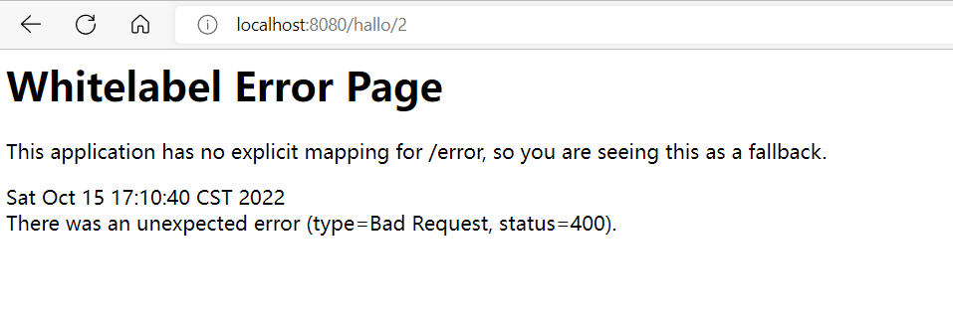

@RequestParam中required=true，即需要的参数为获取到，所以需要提供参数

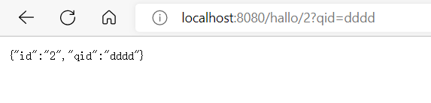

* 结合本次实验感受，试分析基于服务的软件系统与你以往做过的软件有何区别？可以从软件结构、开发过程、调试方法等方面阐述。

之前一般都是写简单的程序运行.exe等文件。

本次实验很细节地利用tomcat、spring boot等工具帮助构建项目，而且是Web服务，所以区别很大。